**Відповіді та вказівки ІІ етапу олімпіади**

**6 клас**

**6.1.** Див. рисунок:

**6.2.** Сьогодні неділя. Марічка почала читати книжку, у якій 290 сторінок. Вона читає 4 сторінки щодня, крім неділі, коли вона прочитує 25 сторінок. Марічка читає кожного дня. За скільки днів вона прочитає книгу?

**Вказівка.** За тиждень Марічка читає  сторінок. За 6 тижнів вона б прочитала  сторінки. Книжку Марічка закінчить на один день раніше. На  день.

**Відповідь.** 41 день.

**6.3** Знайдіть усі шестицифрові числа, які мають вигляд  та діляться націло на 45.

***Відповідь*:**  та .

***Розв’язання*.** Зрозуміло, що ці числа повинні бути кратними 9 та 5. Розглянемо два випадки. Якщо воно закінчується на 0, тобто , то його сума цифр дорівнює . Тому для виконання умови повинно . Якщо воно , то його сума цифр дорівнює  і повинно бути . Таким чином маємо дві відповіді.

**6.4.** Дорога від дому до школи займає в Андрійка 20 хвилин. Одного разу, йдучи до школи, він згадав, що забув вдома ручку. Якщо він тепер продовжуватиме йти до школи, то прийде за 3 хвилини до дзвоника, а якщо ж повернеться додому, то запізниться на 7 хвилин. Яку частину шляху пройшов Андрійко до того, як згадав про ручку?

Відповідь.  шляху.

***Вказівка.*** Для того, щоб повернутись до дому і дійти до того місця, де Андрійко згадав про ручку, Андрійкові потрібно 10 хвилин.

**6.5.** Є сім зовні однакових монет, серед яких п‘ять справжніх (усі однакової маси) і дві фальшиві (однакової маси, але легші за справжні). Як за допомогою двох зважувань на шалькових терезах без гир виділити три справжні монети?

***Розв’язання*.** Занумеруємо монети числами 1, 2, 3, … , 7. Першим зважуванням порівняємо монети 1, 2, 3 з монетами 4, 5, 6. Якщо маси рівні, то в кожній трійці по одній фальшивій монеті, а монета 7 справжня. Тоді наступним зважуванням порівняємо монети 1 і 2. Якщо їхня маса однакова, то вони справжні, а якщо ж ні, то важча з монет 1, 2 монета 3 і монета 7 – справжні. Якщо під час першого – початкового – зважування переважила одна з груп, то всі її монети справжні.

**7 клас**

**7.1.** Магазин придбав олівці у коробках у виробника за певну ціну. Тепер він їх продає або по 10 гривень за одну коробку, або по 20 гривень за 3 коробки. Виявилось, що прибуток при продажі однієї коробки олівців та при продажі трьох коробок олівців – однаковий. За якою ціною магазин придбав олівці у виробника?

***Відповідь:***  гривень за коробку.

***Розв’язання*.** Нехай ціна за 1 коробку у виробника дорівнює грн.. Тоді прибуток від продажу однієї коробки за  гривень дорівнює () грн.. При продажі трьох коробок за  гривень їх прибуток складає ()грн.. Тому маємо рівність: , звідки .

**7.3**. При якому значенні а має безліч коренів рівняння

( х + 2 )( х + а ) – х ( х + 1 ) = 3а + 1 ?

***Розв’язання*.**



Тільки при *а= – 1*останнє рівняння набуває вигляду *0х=0* і має безліч коренів.

***Відповідь****:* при *а= – 1.*

**7.4.** Відомо, що натуральні числа  такі, що число  ділиться націло на . Чи обов’язково  ділиться націло на ?

***Відповідь***: обов’язково.

***Розв’язання*.** Нехай справджується рівність: , де  – натуральне. Тоді . Оскільки права частина є натуральним числом, то ліва також, а тому ,

При  маємо, що , звідки .

При  маємо, що , звідки .

При  маємо, що , тобто .

При  маємо, що , тобто .

**7.5.** Смужку паперу розірвали на 16 частин, потім одну з частинок розірвали ще на 16 частин, потім продовжили такуж операцію далі. Чи може на деякому етапі загальна сума шматочків паперу дорівнювати 2015?

***Розв’язання:***

Якщо позначити кількість операцій буквою n, то на n+1 кроці шматочків паперу буде 16+15n, оскільки при розриванні одного шматочку на 16 до загальної суми додається 15 нових шматочків. Тоді спробуємо знайти натуральний розв’язок рівняння: 16+15n=2015, 15n=2015-16, 15n=1999,

n=1999/15 – не є натуральним числом. Отже в результаті таких операцій не можна отримати 2015 шматочків паперу.

***Відповідь:*** ні

**8 клас**

**8.1**. ***Відповідь***. -1. Вказівка. Скористатись означенням модуля.

**8.2.** Ненульові числа  задовольняють умови:.

Чому може дорівнювати значення виразу ?

***Відповідь:*** .

***Розв’язання*.** З умови задачі маємо, що . Оскільки , то . Враховуючі, що , маємо, що

.

**8.3.** З множини  вибрали 5 різних чисел, з множини  також вибрали 5 різних чисел. Виявилось, що різниця жодних двох чисел з десяти вибраних не кратна 10. Знайдіть суму усіх 10 вибраних чисел.

***Відповідь*:** .

***Розв’язання*.** З умов задачі випливає, що в усіх обраних чисел різні останні цифри. Тому суму можна знайти, якщо окремо додати десятки та одиниці цих чисел. Серед десятків є п’ять по  та ще п’ять по , тому сума десятків дорівнює . А серед одиниць маємо кожну цифра рівно один раз, тому їх сума дорівнює: . Таким чином сума усіх десяти чисел дорівнює .

**8.4.** У паралелограмі  відомо, що . На відрізку  відмічаємо точку , відмінну від точки , і таку, що . На промені  відклали відрізок , а на промені  відклали відрізок  (вважаємо, що вказані точки розташовані так, як це показане на рис.2). Доведіть, що *DN=DM.*

***Розв’язання*.** За умовою  – рівнобедрений, тому (рис. 2)

,

та , тому . Тому . Оскільки за умовою , , то , звідки , звідки й маємо, що .

**Рис. 2**

















**8.5.** Є 40 зовні однакових монет, серед яких 2 фальшиві, причому вони легші від справжніх і важать однаково. Як за допомогою двох зважувань на шалькових терезах без гир відібрати 20 справжніх монет?

***Вказівка.*** Розіб‘ємо монети на три купки: А, В і С, що містять по 10, 10 і 20 монет відповідно. Перше зважування: порівняємо вагу А і В. Можливі два випадки. Якщо А=В, то порівнюємо вагу А+В і С. Якщо A>B (другий випадок аналогічний), то розіб‘ємо С на дві купки по 10 монет і порівняємо їхню вагу.

**9 клас**

**9.1.** Розв’яжіть рівняння: .

***Відповідь*:** .

***Розв’язання*.** Оскільки , то задане рівняння можна переписати у вигляді: , або , це рівносильне умові , тобто розв’язком рівняння є множина чисел .

**9.2.** Спростити вираз:



***Розв’язання.***

Кожний з доданків можна подати у вигляді різниці двох дробів із чисельниками 1, а знаменниками – послідовними натуральними числами:

$\frac{1}{а+1}-\frac{1}{а+2}+ \frac{1}{а+2}-\frac{1}{а+3}+\frac{1}{а+3}-\frac{1}{а+4}+…+\frac{1}{а+2013}-\frac{1}{а+2014}+\frac{1}{а+2014}- \frac{1}{а+2015}$ = $\frac{1}{а+1}-\frac{1}{а+2015}= \frac{а+2015-(а+1)}{4030}=\frac{2014}{(а+1)(а+2015)}$

**9.3.** Для всіх дійсних а і с доведіть нерівність



***Розв’язання.***

Використовуючи нерівність Коші, отримуємо:

**≥**

**9.4.** У паралелограмі  проведені висоти  і  на сторони  і  відповідно, які ділять цей паралелограм на три частини рівної площі. На промені  за вершину  відкладається відрізок . Пряма  перетинає відрізок  у точці . Знайдіть відношення .

***Відповідь:*** .

**Рис. 3**

















***Розв’язання*.** З формул площі трикутника та паралелограма очевидно, що  (рис. 3). Оскільки  – медіана , тому  – точка перетину медіан , а тому також медіана цього трикутника, звідки .

**9.5.** Дано відрізок *OA.* Із кінця відрізка A виходить 6 відрізків *AB1,AB2,AB3,AB4,AB5,АВ6.* Із кожної точки *Bi* можуть виходити ще 6 нових відрізків, або жодного нового відрізка і т.д. Чи може число вільних кінців побудованих відрізків дорівнювати ***2016?*** (Під вільним кінцем відрізка розуміють точку, що належить тільки одному відрізку).

***Розв’язання.*** Якщо з кінця *Bi* відрізка проведено ще 6 відрізків, то з’являються 6 нових вільних кінців, а один у точці *Bi* зникає. В результаті кількість вільних кінців відрізків збільшується на 5 . Тому, якщо п’ятірки відрізків проведено *k* разів, то кількість вільних кінців дорівнює 5*k*+1 із врахуванням точки О. Прирівняємо 5*k*+1=2016, знайдемо *k*.

5*k*=2015, *k=403.* Отже, на 403 кроці, матимемо 2016 кінців.

*Відповідь***:** так, може.

1. **клас**

**10. 1.**Розв’яжіть нерівність 

***Відповідь: .***

**10. 2.** Скільки коренів має рівняння  залежно від значення параметра ***а***?

***Розв’язання .***

Побудуємо графік функції, що розташована в лівій частині рівняння.

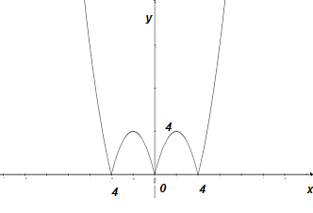

Графіком функції *у = а* – буде пряма, паралельна осі *ОХ*.

Кількість перетину графіків двох функцій буде відповідати кількості розв’язків рівняння.

Відповідь.

При а<0 – розв‘язків немає; при а=0 – три розв‘язки; при 0<a<4 – шість розв‘язків; при а=4 – чотири розв‘язки; при a>4 – два розв‘язки.

**10.3.** Доведіть, що 2015-цифрове число  не є простим.

***Розв’язання.*** Запишемо задане число таким чином:

,

а тому не є простим.

**10.4.** В трапецію з основами 3 см і 5 см можна вписати коло і навколо неї можна описати коло. Обчисліть площу п’ятикутника, утвореного радіусами вписаного у трапецію кола, перпендикулярними до бічних сторін, відповідними відрізками цих сторін і меншою основою.

**Відповідь:** 

***Вказівка:*** Оскільки у трапецію ABCD можна вписати коло , то BC+AD=AB+CD =8 см. Якщо навколо трапеції ABCD можна описати коло, то трапеція ABCD-рівнобічна. AB=CD =8:2=4 см.

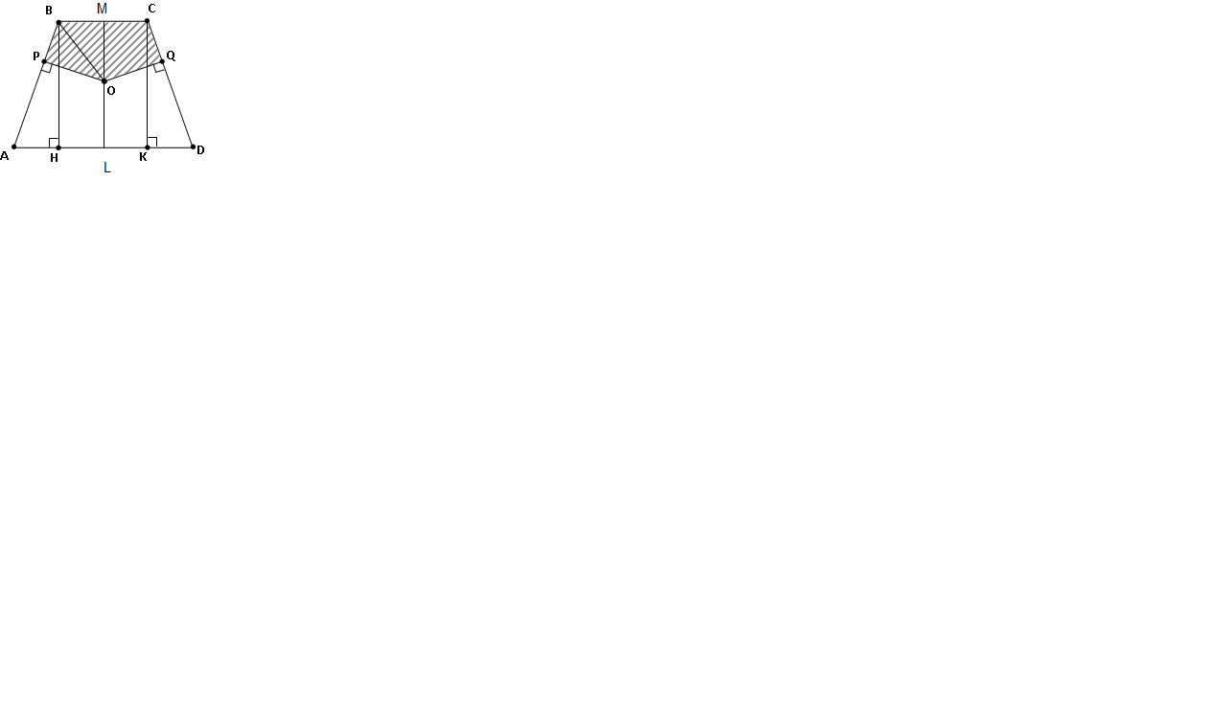Проведемо висоти BH і CK, тоді AH=KD= =1см. З ABH ; 

Тоді радіус вписаного кола .

Проведемо висоту ML , OM=OL=*r*, О-центр вписаного кола.  Розглянемо п’ятикутник *OPBCQ*, площу якого треба знайти. (за двома катетами).



**10.5.** На нараду в міністерство для обговорення питань олімпіад запросили 30 Заслужених вчителів України з математики, фізики, хімії та біології. Серед запрошених фізиків та біологів разом виявилось удвічі менше ніж математиків, а фізиків та хіміків разом удвічі більше ніж біологів. Скільки на зустріч запросили математиків, якщо вчителів з кожного предмету була різна кількість?

***Відповідь:*** .

***Розв’язання*.** Позначимо кількість вчителів математиків, фізиків, хіміків та біологів через  відповідно. Тоді маємо такі умови:



З другого та третього рівняння маємо:  та . Якщо це підставити у перше рівняння, то матимемо, що . Оскільки  – цілі невід’ємні числа, то зрозуміло, що  повинно бути парним числом від  до . Залишилося розглянути ці варіанти.

      .

      .

      .

      .

З умов задачі, очевидно, що шуканим є варіант, де .

**11 клас**

**11.1.** Розв’яжіть рівняння 

***Відповідь*:** (1;0)

**11.2.** Для додатних чисел  доведіть нерівність:



***Розв’язання*.** Застосуємо двічі нерівність між середнім арифметичним та середнім геометричним:

.

**11.3.** Розв’яжіть систему рівнянь:



***Відповідь:*** , ,  та .

***Розв’язання***. Додамо ці рівняння і одержимо, що

 або .

Тоді  або .

Якщо , то з другого рівняння маємо, що

, звідки  або .

Звідси маємо, що ,  – розв’язки системи.

Якщо , то знову з першого рівняння маємо, що

, звідки .

Знайдемо корені останнього рівняння:  та . Одержуємо пари  та . перевіркою переконуємось, що вони задовольняють систему рівнянь, а тому є розв’язками.

**11. 4.** Бічна сторона рівнобічної трапеції дорівнює її меншій основі. Яким має бути кут при більшій основі трапеції, щоб її площа була найбільшою?

***Розв’язання* .** В трапеції ABCD проведемо , тоді  У   Розглянемо функцію  та дослідимо її на екстремуми.    

За умовою α – гострий кут. Екстремуму функція  набуває при α=60º

(). Розглянемо проміжки зростання (спадання) функції  в залежності від кута α. Найбільшого значення функція  набуває, коли α=60º.

**11.5** Заданий ромб, у якого усі сторони та одна з діагоналей рівні 6 см. Всередині або на сторонах цього ромба вибирають довільним чином 9 точок. Доведіть, що принаймні дві з них знаходяться на відстані не більшій від 3 см.

***Розв’язання.*** Розіб’ємо цей ромб спочатку на два правильних трикутники (рис. 1).

А тепер кожний з них розіб’ємо на 4 рівних рівносторонні трикутники зі стороною 3 см. Усього маємо 8 трикутників, а точок 9, то за принципом Діріхле принаймні дві з них попадуть у один трикутник. Але найбільша відстань між точками в цьому трикутнику не перевищує 3 см, що й треба було довести.

**Рис. 1**